SGF-7-2016
04 de enero del 2016

CIRCULAR EXTERNA

AL SISTEMA BANCARIO NACIONAL

El Intendente General de Entidades Financieras,

Considerando que:

- mediante las circulares externas “SUGEF 2966-2014” del 27 de noviembre 2014 y “SUGEF 3022-2014” del 04 de diciembre 2014 se le solicita al cliente de la entidad supervisada para que autorice a ésta y a la Dirección General de Tributación Directa para suministrar información de sus cuentas bancarias a ésta institución gubernamental y ésta a su vez la suministre al Servicio de Rentas Internas de los Estados Unidos de América, bajo el convenio para el cumplimiento de lo establecido en la “Ley sobre el Cumplimiento Fiscal Relativo a Cuentas en el Extranjero (FATCA)”.
- con la reforma al “Código de Normas y Procedimientos Tributarios”, aprobada mediante Ley N° 9296 y publicada en el Diario Oficial La Gaceta No. 104 del 01/06/2015, quedó sin efecto la solicitud de dicha autorización, requerida en las circulares externas antes mencionadas, por tanto las circulares de marras deben ser derogadas.

Dispone:

Derogar las circulares externas “SUGEF 2966-2014” del 27 de noviembre 2014 y “SUGEF 3022-2014” del 04 de diciembre 2014.

Rige a partir de su comunicación

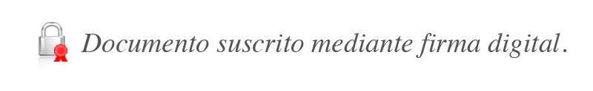
Atentamente,

Mauricio Meza Ramírez
Intendente

Dirección de Departamento de Normas
Categoría: Derogatoria de las circulares externas “SUGEF 2966-2014” del 27 de noviembre 2014 y “SUGEF 3022-2014” del 04 de diciembre 2014.

GAA/GAM/ILL/gvl*

